伊藤園
2022年05月26日
株式会社 伊藤園
EBS基盤
生産物流システム／営業システム
基盤

EBSシステム管理ガイド
（データベース稼働状況モニタリング手順書）

第 3.0 版

更 新 履 歴
版 | 改定理由・箇所 | 更新日 | 更新者 | 承認者
1.0版 | 新規作成 | 2010/02/24 | EBS基盤 匂坂
1.1版 | 弊社内部指摘事項反映 | 2010/03/05 | EBS基盤 匂坂
1.2版 | 弊社内部指摘事項反映 | 2010/03/17 | EBS基盤 匂坂
3.0 版 | E_本稼動_17512対応  ・基幹システムリフト対応  ・機器構成変更  ・ユーザ名変更  ・パス変更  ・プロンプトに #、$、SQL> を追加  以下の手順は、未使用のため削除  ・3. システム稼働状況モニタリング手順  ・4. 待機イベントモニタリング手順  ・5. システム負荷の高いプロセスの判断基準  ・6. システム稼働状況モニタリング 待機イベントモニタリング終了手順  ・7. プロセス情報確認の手順  ・8. コンカレント実行状況モニタリング手順 | 2022/05/26 | SCSK  山田

目次

1. はじめに 2
1.1 目的 2
1.2 操作対象機器 2
2. 手順操作の注意点 2
3. JP1でのサーバ負荷状況モニタリング 手順 3

はじめに

目的
本ガイドは、データベース稼働状況モニタリングの概要について説明します。

操作対象機器
本ガイドで操作を行う対象機器は、以下の計2台のLinuxサーバとします。
- 本番ＤＢサーバ1号機、2号機、3号機

手順操作の注意点

コマンド入力表記の凡例
＜表記例＞
# ps△-ef△|△wc△-l
$ sqlplus△system/<パスワード>
SQL>

- 「#」,「$」,「SQL>」印は、コマンド入力プロンプトを意味します。
- △印は、半角スペース1文字を意味します。
- コマンド行の確定には、『enter』キー押下を行います。
- <パスワード>には、両端の’<’と’>’を除いた情報を入力します。

前提条件
下記情報を情報管理部セキュリティ担当者より借用済みであること。
- JP1のパスワード
- 各ノードのEBS管理ユーザのパスワード

JP1でのサーバ負荷状況モニタリング 手順
JP1を使用して、サーバ負荷状況をレポートとして出力することが可能です。
手順について、本番DBサーバ１号機『bebsdb11』を例に記載します。

【処理】保守端末よりブラウザを起動し以下のURLを入力して、JP1のログオン 画面を表示します。
http://bitgsv00:20358/PFMWebConsole/login.do

【確認】JP1のログオン画面が以下のように正しく表示されている事を確認します。

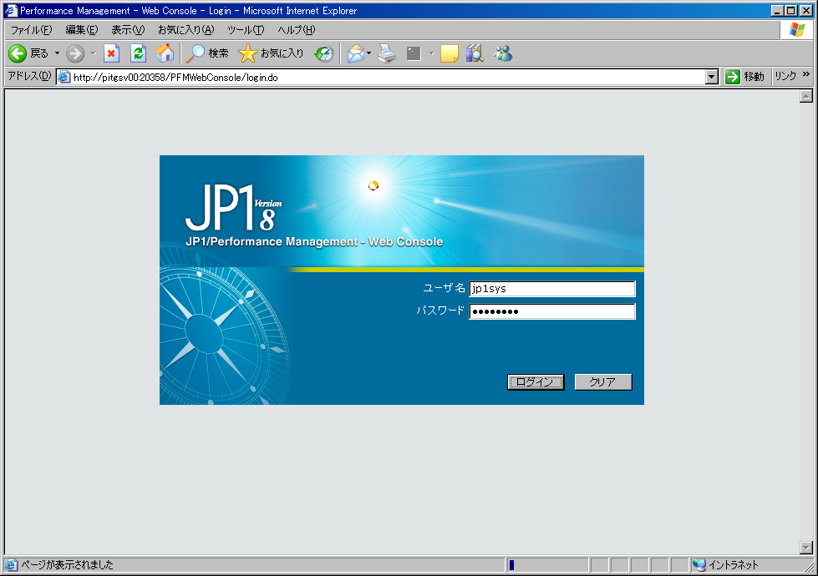

【処理】ログオン画面にて、以下の項目について入力を行い、ログインボタンを押下します。

ユーザ名 ：jp1sys
パスワード ：*****sys (*****は会社名称のアルファベット半角表記)

【処理】正しくログオンした場合、WebConsole画面が表示されるので、以下の画面の確認ポイントをチェックします。

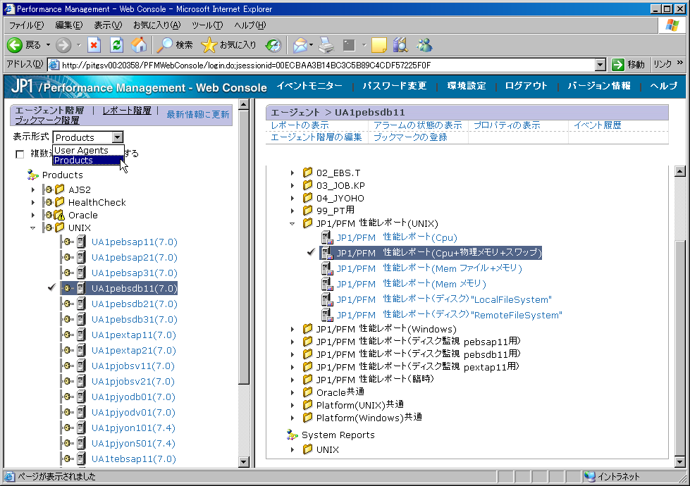
①
②
③
④

- 表示形式：Productsを選択します。
- EBS本番環境の下記15ノードを必要に応じて選択します。

DBサーバ 1号機『bebsdb11』
2号機『bebsdb21』
3号機『pebsdb31』
コンカレントサーバ 1号機『bebscon11』
2号機『bebscon21』
3号機『bebscon31』
APサーバ 1号機『bebsap01』
2号機『bebsap02』
3号機『bebsap03』
4号機『bebsap04』
5号機『bebsap05』
6号機『bebsap06』

外部APサーバ 1号機『bebsexp01』
2号機『bebsexp02』
3号機『bebsexp03』
4号機『bebsexp04』

- レポートの表示を押下します。
- 必要なレポート［今回は性能レポート（Cpu＋物理メモリ＋スワップ）］を選択します。選択すると、次のような画面が新規ウィンドウで立ち上がります。

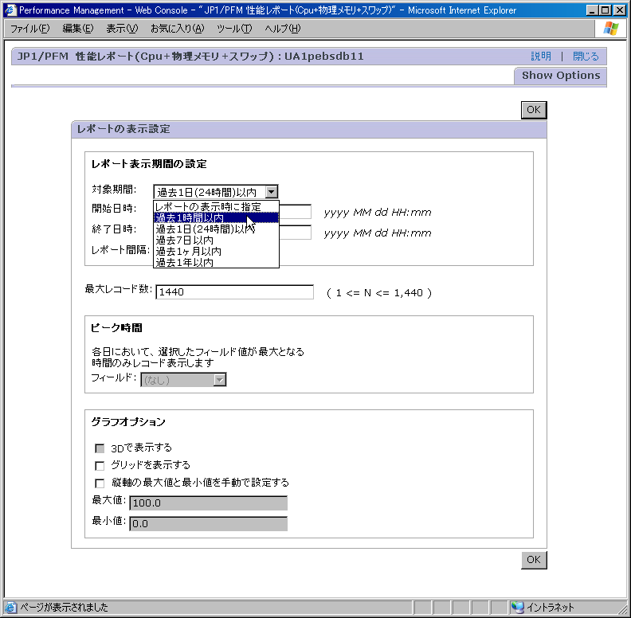
⑤
⑥
⑦
- レポート表示期間の設定を行います。
基本は、「過去１時間以内」を選択して、『OK』ボタンを押下します。
過去のある時間帯に限定してみたい場合は、「レポートの表示時に指定」を選択します。

- 最大レコード数の入力を行います。
「1440」を入力します。

- 全ての入力が完了したら『OK』ボタンを押下すると、レポート画面が出力されます。

- 「最新情報に更新」ボタンを適宜に押下して、最新の負荷状況を確認します。
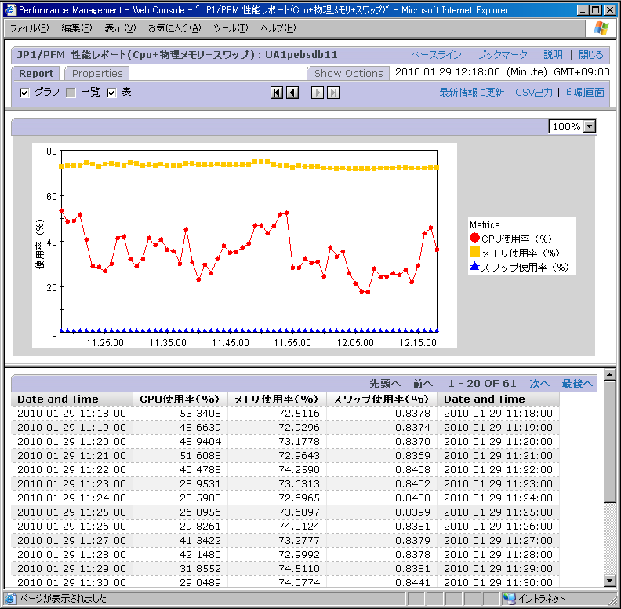
⑧

【処理】ログアウトして、JP1のログオン画面にもどり、ブラウザを終了します。

